INFORMACJA PRASOWA
Gdańsk, 25 stycznia 2024 r.

Ponad połowa gospodarstw domowych ma nadwyżki finansowe. Przybywa osób, które nie mają problemów ze spłatą zobowiązań

Nastroje wśród konsumentów w Polsce poprawiają się. W ślad za tym trendem idzie chęć ponoszenia większych wydatków na dobra trwałe.

Takie wnioski można wyciągnąć z najnowszej edycji badania „Sytuacja na rynku consumer finance”. Opracowuje je co kwartał Związek Przedsiębiorstw Finansowych w Polsce (ZPF) oraz Instytut Rozwoju Gospodarczego Szkoły Głównej Handlowej (IRG SGH).

Efektem badań są m.in. wskaźniki: Barometr Rynku Consumer Finance (BRCF) oraz Barometr Obsługi Zobowiązań (BOZ). Oto podsumowanie najnowszych wyników.

Prognozy dla gospodarki są dobre. To wpływa na konsumentów

Z danych ZPF i IRG SGH (IV kw. 2023 r.) wynika, że 57 proc. respondentów ma nadwyżki finansowe. Deklarują oni, że są w stanie odkładać pieniądze z bieżących dochodów. Przed rokiem odsetek podobnych odpowiedzi nie przekraczał 45 proc.

Ubywa również osób, które spodziewają się pogorszenia swojej sytuacji finansowej w ciągu najbliższych 12 miesięcy - negatywne prognozy deklaruje jedna trzecia ankietowanych, podczas gdy przed rokiem pesymiści stanowili 62 proc. respondentów.

- Zaobserwowana poprawa ocen sytuacji gospodarczej i finansowej może wynikać przede wszystkim
z lepszych danych makroekonomicznych i prognoz, które docierają do konsumentów. Warto zwrócić uwagę na to, że część ekonomistów w tym roku spodziewa się wzrostu PKB w Polsce nawet do 4 proc. - wskazuje dr Sławomir Dudek, ekonomista IRG SGH i współautor badania.

Polacy chętniej wydają pieniądze na dobra trwałe

Wraz ze wzrostem optymizmu konsumentów w górę poszła również ich skłonność do ponoszenia wydatków na dobra trwałe. Jest ona w wyraźnym trendzie wzrostowym: 52,7 proc. respondentów deklaruje chęć wydania pieniędzy na dobra trwałe, podczas gdy przed rokiem ich odsetek sięgnął
41,9 proc.

Ankietowani chętniej zapowiadają zakupy mieszkań lub domów, a także wydatki remontowe. 14,6 proc. wskazało, że inwestycja w mieszkanie lub dom w ciągu najbliższych 12 miesięcy jest w ich przypadku możliwa (10,8 proc. w IV kw. 2022 r.). Z kolei remont zapowiada 28 proc. respondentów (22,2 proc.
w IV kw. 2022 r.).

Przynajmniej częściowe sfinansowanie zakupu mieszkania lub domu kredytem planuje 81,2 proc. osób, które zadeklarowały prawdopodobieństwo takiej inwestycji.

Jak Polacy radzą sobie ze spłatą zobowiązań?

Najnowsza edycja badań ZPF i IRG SGH pokazuje, że poprawia się również sytuacja Polaków w zakresie regulowania swoich zobowiązań* finansowych. Ich bezproblemową obsługę, a więc terminowe płatności, deklaruje 68,6 proc. respondentów. Warto przypomnieć, że w okresie pandemii ze spłatą zobowiązań bez problemu radziło sobie 66 proc. osób, a w okresie rekordowo wysokiej inflacji i stóp procentowych - 64 proc.

Z małymi problemami w bieżącej obsłudze zobowiązań zmaga się obecnie co czwarte gospodarstwo domowe, na duże problemy wskazuje 7,2 proc. ankietowanych.

- Jeżeli chodzi o prognozy dotyczące terminowej spłaty zobowiązań, to w tym przypadku również dominuje grupa gospodarstw domowych, które nie spodziewają się problemów. Jednak charakterystyczna dla naszego badania jest większa ostrożność respondentów. Dlatego odsetek odpowiedzi wskazujących na bezproblemową obsługę zobowiązań w kolejnych miesiącach jest niższy
i tym razem wyniósł 54,4 proc. - mówi dr Sławomir Dudek.

Barometr Rynku Consumer Finance i Barometr Obsługi Zobowiązań. Wyniki

W IV kw. 2023 r. wartość Barometru Rynku Consumer Finance (BRCF) wyniosła 100 pkt. (+3 pkt. kw/kw). Wskaźnik jest w trendzie wzrostowym od pięciu kwartałów.

Z kolei Barometr Obsługi Zobowiązań w IV kw. 2023 r. wyniósł 97,1 pkt. (-2,3 pkt. kw/kw). - Zgodnie
z danymi Komisji Nadzoru Finansowego jakość obsługi kredytów konsumpcyjnych w sektorze bankowym jest stabilna, a udział kredytów zagrożonych wyniósł na koniec listopada 2023 r. 8,2 proc. - przypomina dr Sławomir Dudek.

Wyniki wskaźników BRCF i BOZ prezentujemy na poniższych wykresach.

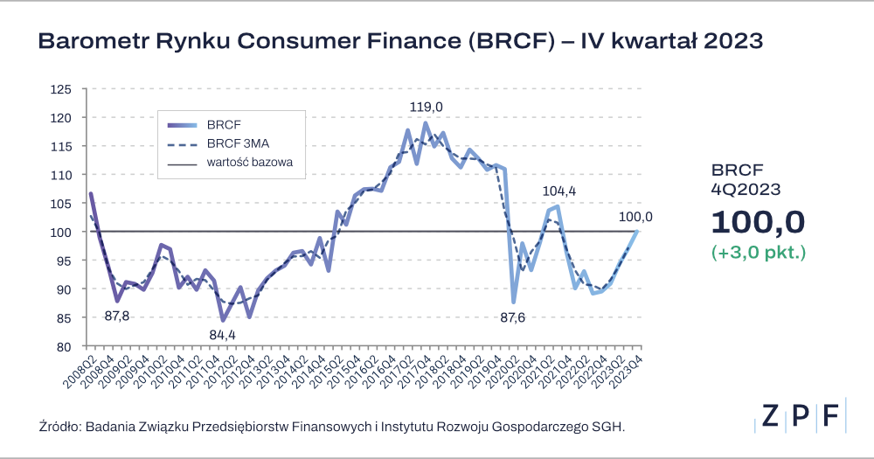

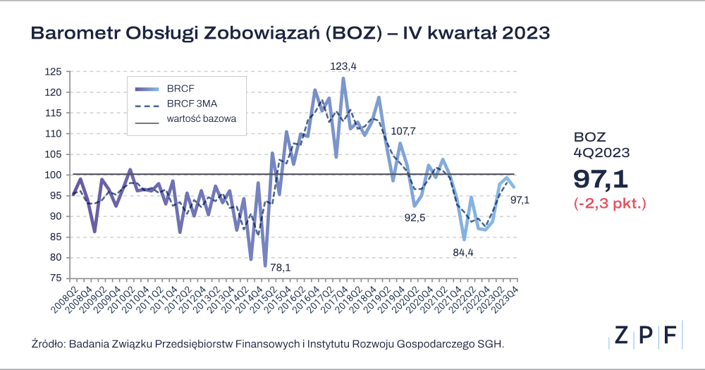

W przypadku dodatkowych pytań zapraszamy do kontaktu na adres: media@zpf.pl.

* Przez zobowiązania rozumiemy regularne płatności (np. czynsz, opłaty za telefon, Internet, TV, energię, gaz, ogrzewanie, wodę, czesne, podatki, składki ZUS/NFZ itp.) oraz raty kredytów, pożyczek, leasingu.

***

Związek Przedsiębiorstw Finansowych w Polsce to organizacja pracodawców w branży finansowej.
W skład ZPF wchodzi obecnie blisko 100 podmiotów reprezentujących najważniejsze sektory rynku. To m.in. banki, ubezpieczyciele, instytucje pożyczkowe, biura informacji gospodarczej, pośrednicy finansowi, podmioty zarządzające wierzytelnościami, organizatorzy crowdfundingu udziałowego.

Od ponad 20 lat ZPF działa na rzecz rozwoju rynku finansowego w Polsce i podnoszenia standardów etycznych w branży. ZPF występuje aktywnie jako partner społeczny w polskich i unijnych procesach legislacyjnych. ZPF należy do Rady Rozwoju Rynku Finansowego, powołanej przez Ministra Finansów Rzeczypospolitej Polskiej, a także reprezentuje polskie instytucje finansowe w UE.

ZPF ma w swoim dorobku badawczym kilkaset raportów branżowych. Organizuje kongresy, szkolenia
i wiele innych projektów dla przedstawicieli branży finansowej.

Prezesem ZPF jest Marcin Czugan, radca prawny. W latach 2015-2017 przewodniczył Komitetowi Prawno-Politycznemu EUROFINAS (European Federation of Finance House Associations) w Brukseli, największej organizacji zrzeszającej kredytodawców kredytu konsumenckiego w Europie. Obecnie wchodzi również
w skład jej zarządu.

http://www.linkedin.com/company/zpf

